***MindLab Education- Εικονικός βοηθός, A.I***

***Περιγραφή***

Η ομάδα μας, η οποία αποτελείται από μαθητές της Γ’ και Δ’ Δημοτικού αποφάσισε να ασχοληθεί με ένα αρκετά επίκαιρο ζήτημα, αυτό της τεχνητής νοημοσύνης. Αν και η τεχνητή νοημοσύνη υπάρχει εδώ και αρκετά χρόνια, τελευταία παρατηρείται ραγδαία εξέλιξη και χρήση της και αποτελεί πλέον αναπόσπαστο κομμάτι της καθημερινότητας μας. Μερικές από τις εφαρμογές της αποτελούν οι διαδικτυακές αγορές, οι αυτόματες μεταφράσεις, οι διαδικτυακές αναζητήσεις, τα έξυπνα σπίτια τα αυτοκίνητα και άλλα.

Η ομάδα μας αναλογιζόμενη την ευρεία χρήση της τεχνητης νοημοσύνης, δημιούργησε έναν εικονικό οικιακό βοηθό, ο οποίος μπορεί να κατανοήσει τις εντολές που του δίνουμε και να ενεργοποιήσει ή να απενεργοποιήσει αντίστοιχα διάφορες συσκευές του σπιτιού. Αρχικά η ομάδα μας συζήτησε για τον τρόπο λειτουργίας της μηχανικής μάθησης, καθώς η υλοποίηση του συγκεκριμένου έργο βασίζεται στη χρήση αντίστοιχου λογισμικού. Αφού έγινε κατανοητή η έννοια της μηχανικής μάθησης, η ομάδας μας κλήθηκε να δημιουργήσει μία προσομοίωση ενός έξυπνου βοηθού. Προκειμένου να υλοποιηθεί η προ αναφερθείσα προσομοίωση θα χρησιμοποιηθεί ως εργαλείο το Scratch 3 σε συνδυασμό με το Machine Learning for Kids.

Στην προσομοίωση που δημιουργήθηκε, ο οικιακός μας βοηθός αναμένει εντολή προκειμένου να ενεργοποιήσει ή να απενεργοποιήσει την ηλεκτρική συσκευή που ζητά ο χρήστης κάθε φορά. Παράλληλα με αυτό όμως καλείται να λάβει και άλλες αποφάσεις, όπως το αν χρειάζεται όντως να ανοίξει μία συσκευή ή ακόμη και σε ποια κατάσταση λειτουργίας πρέπει να μπει, λαμβάνοντας υπόψη κάποιους περιβαλλοντικούς παράγοντες (π.χ., τη θερμοκρασία του χώρου και την ηλιοφάνεια). Σκοπός της εφαρμογής είναι να μπορεί να χρησιμοποιηθεί ως ένας έμπιστος οικιακός βοηθός ο οποίος θα διευκολύνει αρκετά την καθημερινότητα του χρήστη.

***Στόχοι***

1. Η κατανόηση από τους μαθητές της έννοιας της τεχνητής νοημοσύνης.

2. Η κατανόηση και η εξοικείωση των μαθητών με λογισμικό μηχανικής μάθησης (Machine Learning for Kids)

3. Η απόκτηση γνώσεων σχετικά με τις εφαρμογές της τεχνητής νοημοσύνης στην καθημερινότητα μας.

***Σχεδιασμός-Υλοποίηση***

Προκειμένου να υλοποιηθούν όσα αναφέρθηκαν παραπάνω χρησιμοποιήθηκε το λογισμικό Scratch 3 το οποίο μπορεί να χρησιμοποιηθεί και on-line (https://scratch.mit.edu/projects/editor ) καθώς και το λογισμικό Machine Learning for Kids, το οποίο διατίθεται και αυτό on-line ([Machine Learning for Kids](https://machinelearningforkids.co.uk/)). Το έργο υλοποιήθηκε σε τέσσερις διδακτικές ώρες (των 60 λεπτών η κάθε μία). Το περιβάλλον στο οποίο διαδραματίζεται το συγκεκριμένο έργο είναι το εσωτερικό ενός σπιτιού και πιο συγκεκριμένα το σαλόνι, το υπνοδωμάτιο και το μπάνιο του. Επομένως, το έργο μας χωρίζεται σε τρία δωμάτια. Σε κάθε δωμάτιο υπάρχουν συγκεκριμένες ηλεκτρικές συσκευές οι οποίες μπορούν να ενεργοποιηθούν και να απενεργοποιηθούν με τις κατάλληλες εντολές από τον χρήστη. Αναλυτικότερα, στο υπνοδωμάτιο ο χρήστης μπορεί να αλληλεπιδράσει με το ραδιόφωνο και το φως, στο μπάνιο με τον θερμοσίφωνα και στο σαλόνι με το κλιματιστικό.

***ΠΡΩΤΟ ΣΤΑΔΙΟ - MACHINE LEARNING***

Αρχικά η ομάδα μας κλήθηκε να δημιουργήσει ένα έργο μηχανικής μάθησης στο περιβάλλον του Machine Learning for Kids. Το έργο που δημιουργήθηκε αναγνωρίζει κείμενο. Οι ετικέτες αντιστοιχούν στις εντολές που μπορεί να δώσει ο χρήστης ώστε να ανοίξουν ή να κλείσουν οι ηλεκτρικές συσκευές που επιθυμεί. Σε κάθε ετικέτα προστέθηκαν 6 παραδείγματα, προκειμένου να μπορέσει να εκπαιδευτεί σωστά το μοντέλο της μηχανικής μάθησης που δημιουργήθηκε. Παρακάτω απεικονίζονται οι ετικέτες αυτές καθώς και τα παραδείγματα που περιέχει η κάθε μία.

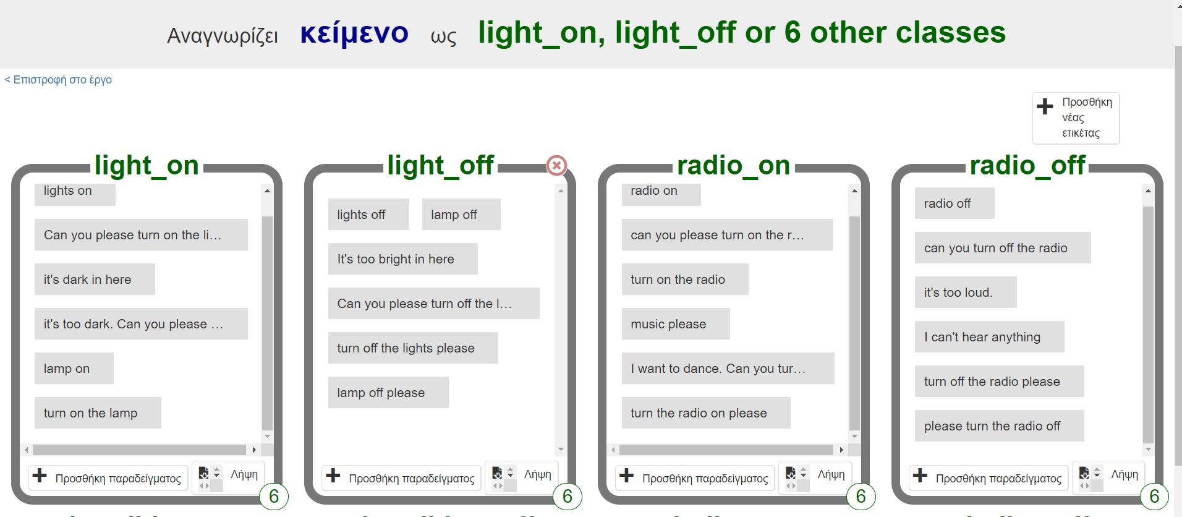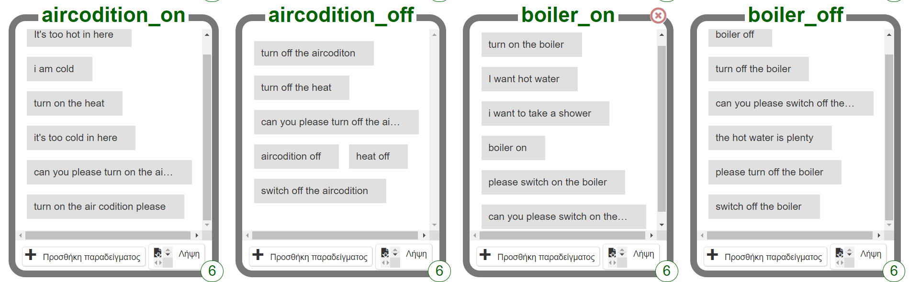

Έπειτα, υλοποιήθηκε η εκμάθηση και δοκιμή του μοντέλου ώστε να εξακριβωθεί η ορθή λειτουργία του.

***ΔΕΥΤΕΡΟ ΣΤΑΔΙΟ- SCRATCH 3***

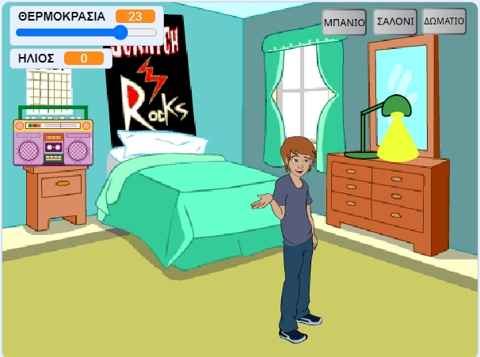

Στο πρώτο δωμάτιο εμφανίζεται ο πρωταγωνιστής , ο οποίος αποτελεί τον εικονικό βοηθό. Με την έναρξη του έργου, ο βοηθός ζητά από τον χρήστη να δώσει μία εντολή για τις διαθέσιμες ηλεκτρικές συσκευές του δωματίου.

Αφού ο βοηθός δεχτεί την εντολή, την επεξεργάζεται και μέσω του έργου της μηχανικής μάθησης που δημιουργήθηκε, καλείται να κατατάξει την εντολή αυτή σε μία από τις ετικέτες του έργου. Κάθε φορά που ο χρήστης καταχωρεί μία νέα εντολή, εκτελείται η παραπάνω διαδικασία προκειμένου ο βοηθός να μπορέσει να αποφασίσει ποια συσκευή πρέπει να διαχειριστεί. Μόλις κατατάξει την εντολή, και μόνο εφόσον υπάρχει ποσοστό εμπιστευτικότητας πάνω από 70% (δηλαδή το μοντέλο μηχανικής μάθησης είναι αρκετά σίγουρο πως η εντολή αυτή ανήκει στη συγκεκριμένη ετικέτα), στέλνει μήνυμα αντίστοιχο με αυτό της εντολής που έδωσε ο χρήστης. Για παράδειγμα, αν ο χρήστης πληκτρολογήσει την εντολή «Κάνει πολλή ζέστη» ή «Άνοιξε το κλιματιστικό», τότε ο βοηθός θα κατατάξει την εντολή στην ετικέτα air codition on και θα στείλει μήνυμα προκειμένου να ανοίξει το κλιματιστικό. Στην περίπτωση που το ποσοστό εμπιστευτικότητας είναι κάτω από 70%, εφόσον δεν εξασφαλίζεται η αξιοπιστία, ο βοηθός θα ζητήσει από τον χρήστη να επαναδιατυπώσει την εντολή που του έδωσε.

Η διαδικασία αυτή είναι ίδια για όλες τις συσκευές που έχουν προστεθεί στο έργο. Οι μοναδικές συσκευές στις οποίες διαφοροποιείται λίγο αυτή η διαδικασία είναι το κλιματιστικό και ο θερμοσίφωνας.

Στο κλιματιστικό, εκτός από την απόφαση που καλείται να λάβει ο βοηθός για το πότε θα ανοίξει και θα κλείσει, καλείται να αποφασίσει και για την λειτουργία στην οποία θα ανοίξει, δηλαδή αν θα λειτουργήσει για θέρμανση ή ψύξη. Προκειμένου να επιτευχθεί αυτό, δημιουργήθηκε μία μεταβλητή για τη θερμοκρασία του χώρου. Έτσι, ο βοηθός εφόσον αποφασίσει πως πρέπει να ανοίξει το κλιματιστικό, ελέγχει την θερμοκρασία και αν αυτή είναι κάτω από 20 βαθμούς, τότε ανοίγει το κλιματιστικό στη θέρμανση. Στην αντίθετη περίπτωση ανοίγει το κλιματιστικό στην ψύξη. Η μεταβλητή της θερμοκρασίας φαίνεται πάνω αριστερά στο υπόβαθρο και εμφανίζεται με τη μορφή μπάρας κύλισης ώστε να δίνεται η δυνατότητα στον χρήστη να την επεξεργαστεί.

Στο θερμοσίφωνα, υπάρχει και η παράμετρος του ηλιακού. Η ομάδα μας σκεπτόμενη πως σε αρκετά σπίτια υπάρχει η εγκατάσταση του ηλιακού αποφάσισε να το λάβει σαν παράμετρο και στην προσομοίωση του οικιακού βοηθού. Έτσι, στην περίπτωση που ο βοηθός αποφασίζει πως πρέπει να ανοίξει τον θερμοσίφωνα, θα ελέγξει πρώτα αν υπάρχει η δυνατότητα εξασφάλισης ζεστού νερού από τον ηλιακό. Γι΄ αυτόν τον σκοπό δημιουργήθηκε μία άλλη μεταβλητή αυτή του Ήλιου. Η μεταβλητή αυτή παίρνει ως τιμές το 0, για να εκφραστεί η έλλειψη ήλιου ή το 1, για να εκφραστή η παρουσία ήλιου (άρα και η δυνατότητα λειτουργίας του ηλιακού).

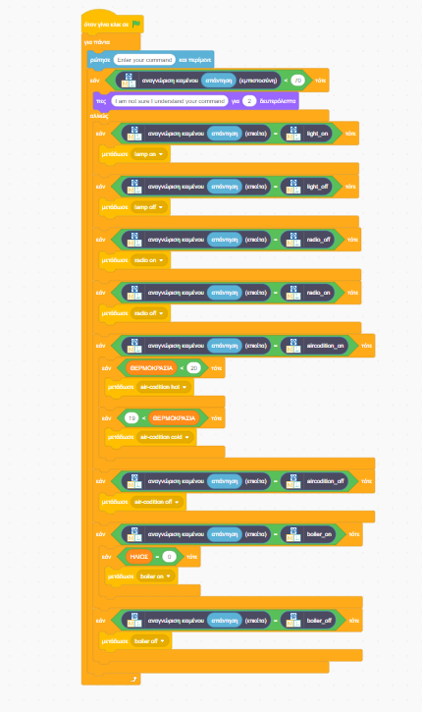Τα παραπάνω που αναφέρθηκαν αποτυπώνονται στο παρακάτω κομμάτι του κώδικα.

Όπως προαναφέρθηκε, κάθε συσκευή εμφανίζεται μόνο στο κατάλληλο δωμάτιο. Έτσι, για να μπορεί ο χρήστης να αλλάζει δωμάτιο και να αλληλεπιδρά με όλες τι συσκευές, δημιουργήθηκαν 3 κουμπιά, ένα για κάθε δωμάτιο. Κάθε φορά που γίνεται κλικ πάνω σε κάποιο από τα κουμπιά, αλλάζει το υπόβαθρο και εμφανίζονται τα αντίστοιχα αντικείμενα. Για παράδειγμα αν γίνει κλικ πάνω στο κουμπί WC, θα αλλάξει το υπόβαθρο σε αυτό που απεικονίζει το μπάνιο και θα εξαφανιστούν όλα τα αντικείμενα και θα εμφανιστεί μόνο ο θερμοσίφωνας. Για να επιτευχθούν τα παραπάνω, χρησιμοποιήθηκαν κάποιες εντολές πάνω στα αντικείμενα (φαίνεται στις εικόνες προγραμματισμού των αντικειμένων) καθώς και στα 3 κουμπιά. Οι εντολές που χρησιμοποιήθηκαν για τα κουμπιά είναι οι εξής:

α) 1ο κουμπί- ΣΑΛΟΝΙ β)2ο κουμπί- ΔΩΜΑΤΙΟ

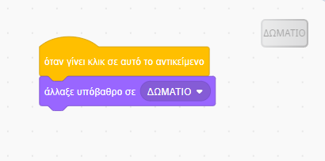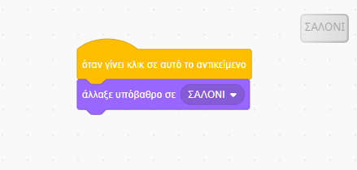

γ) 3ο κουμπί- ΜΠΑΝΙΟ

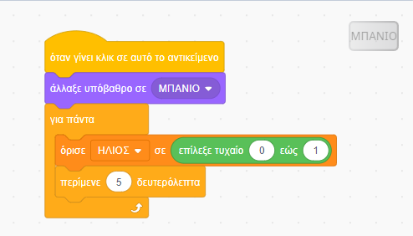

Προκειμένου οι ηλεκτρικές συσκευές που υπάρχουν στο έργο να εμφανίζονται μόνο στα κατάλληλα δωμάτια καθώς και να ανοίγουν ή να κλείνουν (αλλάζοντας ενδυμασίες) , χρησιμοποιήθηκαν οι παρακάτω εντολές :

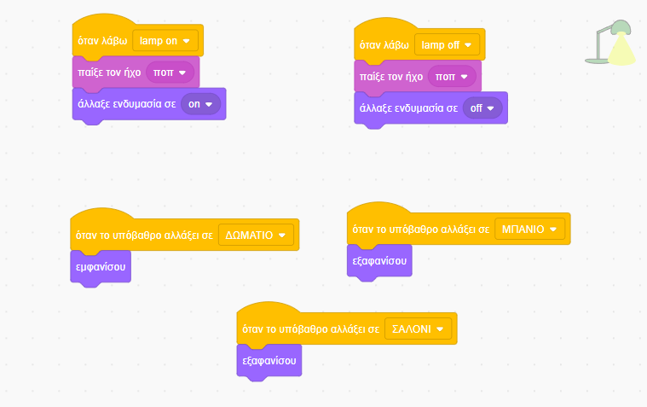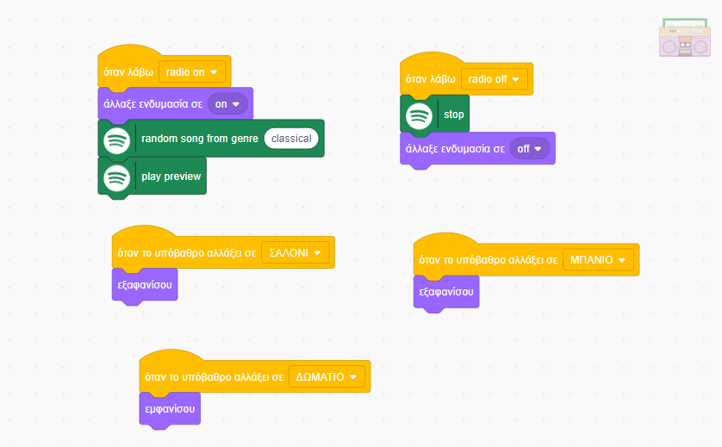α) ραδιόφωνο (radio) β)λάμπα (lamp)

γ) κλιματιστικό (air codition) δ) θερμοσίφωνας (boiler)

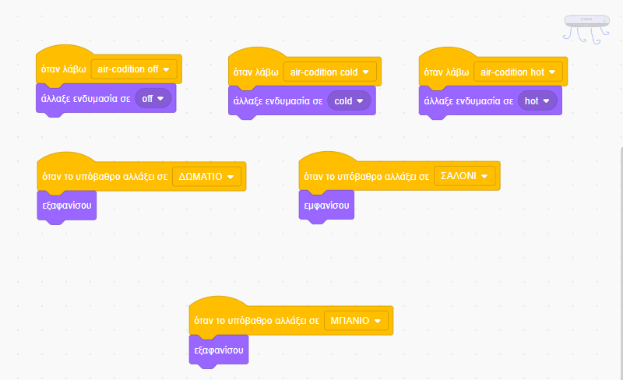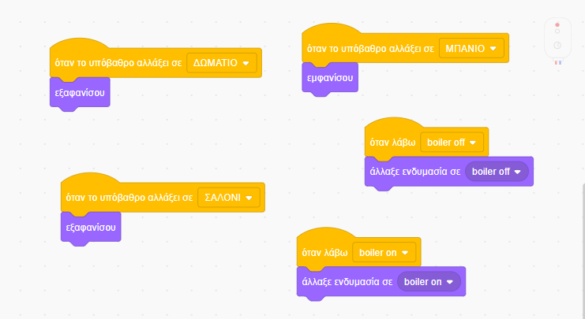

Τέλος, παρακάτω φαίνονται τα υπόβαθρα που χρησιμοποιήθηκαν καθώς και οι ενδυμασίες των αντικειμένων που σχεδιάστηκαν για τις ανάγκες του έργου.

